ATIVIDADE DE LÍNGUA PORTUGUESA
QUIZ DE ORTOGRAFIA – “OLHOS D’ÁGUA”
Obra de Conceição Evaristo | 30 questões
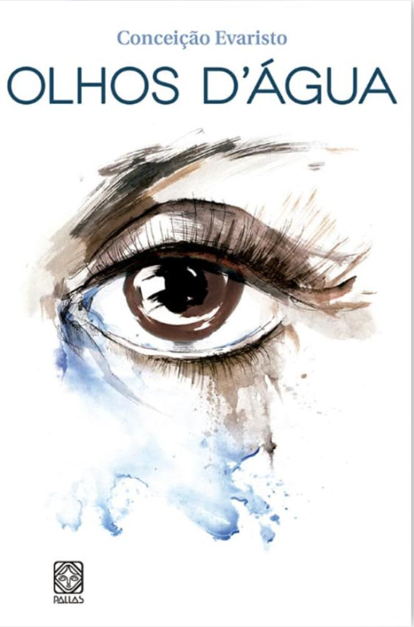
Olhos d’Água é uma coletânea de contos da escritora brasileira Conceição Evaristo que apresenta histórias marcadas pelas experiências, memórias e lutas da população negra, especialmente das mulheres negras.
Por meio de personagens que enfrentam a pobreza, o racismo, a violência, as desigualdades sociais e os desafios da vida cotidiana, a autora dá voz a sujeitos frequentemente invisibilizados pela sociedade. Com uma escrita sensível e profunda, a obra aborda temas como ancestralidade, maternidade, identidade, resistência, afeto e pertencimento.
O livro convida o leitor a refletir sobre as desigualdades raciais e sociais, reconhecendo a força das memórias, das histórias e das experiências humanas.
Mensagem central: a obra valoriza as vozes, as vivências e a resistência da população negra, mostrando que contar histórias também é uma forma de preservar a memória e lutar contra o silenciamento.

Objetivo: reconhecer a grafia correta de palavras relacionadas à obra “Olhos d’Água” e a temas presentes na literatura de Conceição Evaristo, como memória, identidade, ancestralidade, desigualdade, resistência e experiências das mulheres negras.
Orientações: leia cada questão com atenção e assinale apenas uma alternativa.
Questão 1. Assinale a grafia correta da palavra que nomeia a transmissão de histórias, saberes e tradições entre gerações.
A) ancestrálidade
B) ancestralidade
C) ancestrabilidade
D) ancesstralidade
Questão 2. Qual alternativa apresenta a escrita correta?
A) resitência
B) rezistência
C) resistência
D) rezistênsia
Questão 3. Marque a palavra escrita corretamente.
A) desigualdade
B) desiguâldade
C) desigaldade
D) desiguldade
Questão 4. Em “Olhos d’Água”, a palavra do título está grafada corretamente em qual alternativa?
A) Olhos d'agua
B) Olhos d’água
C) Olhos da água
D) Olhos d’aguá
Questão 5. Assinale a alternativa em que todas as palavras estão escritas corretamente.
A) memória, infância, lágrima
B) memôria, infancia, lagrima
C) memória, infânsia, lágrima
D) memórea, infância, lagrima
Questão 6. Qual é a forma correta?
A) concientização
B) conscientização
C) consientização
D) conscientisação
Questão 7. Marque a alternativa que apresenta a grafia correta de uma palavra relacionada à identidade cultural.
A) pertencimento
B) pertençimento
C) pertensimento
D) pertec imento
Questão 8. Assinale a palavra escrita corretamente.
A) violênsia
B) violência
C) violeência
D) violênçia
Questão 9. Qual alternativa apresenta a grafia correta?
A) maternidade
B) maternnidade
C) maternidáde
D) materni dade
Questão 10. Em qual alternativa a palavra está corretamente acentuada?
A) história
B) historia
C) histôria
D) histó ria
Questão 11. Assinale a forma correta do plural de “mulher”.
A) mulhers
B) mulheris
C) mulheres
D) mulherezes
Questão 12. Qual alternativa apresenta corretamente o plural de “cidadão”?
A) cidadões
B) cidadães
C) cidadãos
D) cidadans
Questão 13. Marque a palavra escrita corretamente.
A) discriminação
B) descriminação
C) discriminaçâo
D) discriminaçao
Questão 14. Qual é a grafia correta do termo que se refere à valorização da população negra e de sua história?
A) negritude
B) negritúde
C) nigritude
D) negritudi
Questão 15. Assinale a alternativa em que todas as palavras estão corretas.
A) esperança, pobreza, sobrevivência
B) esperansa, pobreza, sobrevivênçia
C) esperança, pobresa, sobrevivencia
D) esperânça, pobreza, sobrevivência
Questão 16. Qual palavra está escrita corretamente?
A) acolhimento
B) acolimento
C) acollhimento
D) acolhimênto
Questão 17. Marque a alternativa correta quanto ao uso de “s” e “z”.
A) beleza e pobreza
B) belesa e pobreza
C) beleza e pobresa
D) belesa e pobresa
Questão 18. Assinale a palavra corretamente escrita.
A) narradôra
B) naradora
C) narradora
D) narrradora
Questão 19. Qual alternativa apresenta a grafia correta?
A) coletânia
B) coletânea
C) coletanéa
D) coletanêa
Questão 20. Em qual alternativa a palavra está escrita corretamente?
A) cotidiano
B) cotidianno
C) cotidíano
D) cotidiâno
Questão 21. Assinale a forma correta do adjetivo relacionado à África e à cultura brasileira.
A) afrobrasileiro
B) afro-brasileiro
C) afro brasileiro
D) afro-brasileíro
Questão 22. Qual alternativa apresenta a grafia correta do termo que se refere a quem descende de africanos?
A) afrodescendente
B) afro-descendente
C) afro descendente
D) afrodessendente
Questão 23. Marque a forma correta.
A) antiracista
B) anti-racista
C) antirracista
D) anti racista
Questão 24. Qual palavra está corretamente acentuada?
A) raízes
B) raizes
C) raízês
D) raíses
Questão 25. Assinale a alternativa em que a palavra está escrita corretamente.
A) quilombola
B) quilonbola
C) quilômbola
D) quilombóla
Questão 26. Qual alternativa apresenta a grafia correta?
A) empoderamento
B) empoderamênto
C) empoderamemto
D) empoderamemto
Questão 27. Marque a palavra escrita corretamente.
A) representatividade
B) representativ idade
C) repr sentatividade
D) representatividadde
Questão 28. Qual alternativa apresenta corretamente a palavra que indica a ação de tornar algo visível ou conhecido?
A) visibilidade
B) vizibilidade
C) visíbilidade
D) vizíbilidade
Questão 29. Assinale a alternativa em que todas as palavras estão grafadas corretamente.
A) lágrimas, lembranças, emoções
B) lagrimas, lembransas, emoções
C) lágrimas, lembranças, emoçõens
D) lágrimas, lembransas, emoçôes
Questão 30. A palavra “d’água”, presente no título da obra, contém acento. Qual outra palavra também deve receber acento agudo?
A) memoria
B) ancestralidade
C) violencia
D) infância

GABARITO – USO DO(A) PROFESSOR(A)
1. B 2. C 3. A 4. B 5. A 6. B 7. A 8. B 9. A 10. A
11. C 12. C 13. A 14. A 15. A 16. A 17. A 18. C 19. B 20. A
21. B 22. A 23. C 24. A 25. A 26. A 27. A 28. A 29. A 30. D
Observação pedagógica: a atividade trabalha ortografia e acentuação por meio de vocabulário associado aos temas da obra. Para aprofundar a leitura literária, recomenda-se relacionar as palavras às narrativas e às discussões realizadas em sala, sem substituir a leitura dos contos.

